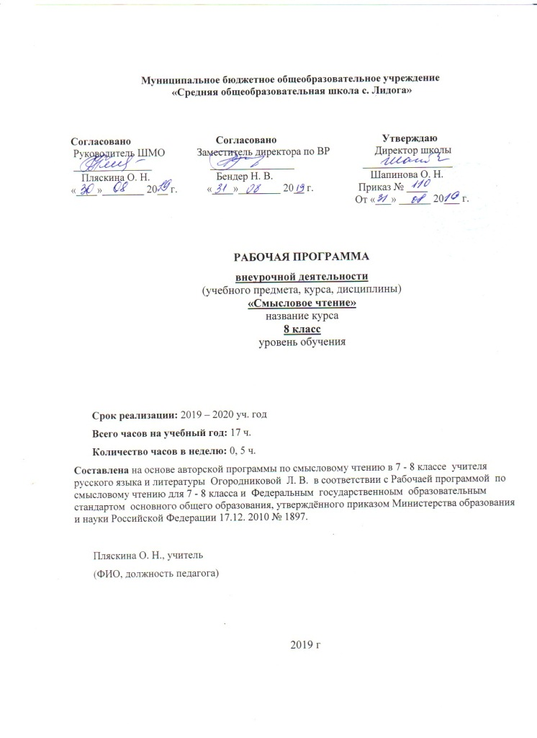

Содержание учебного материала
Введение – 1 час
Введение. Цели и задачи курса «Основы смыслового чтения».
Основные виды чтения (8 часов)
Что значит «смысловое чтение»? Продуктивное чтение. Основные виды чтения: просмотровое, ознакомительное, изучающее. Их задачи и особенности.
Формы смыслового чтения. «Чтение в кружок» (управление процессом осмысления текста во время чтения). «Чтение про себя с вопросами» (формирование умений вдумчивого чтения). «Читаем и спрашиваем» (формирование умений формулировать вопросы, отвечать на них, работать в парах).
Чтение про себя с вопросами» (формирование умений вдумчивого чтения)
«Прочти вслух и выскажись» (формирование умений понимать информацию, содержащуюся в тексте, и извлекать её).
Тема, микротемы текста.
«Кластер» (формирование умений выделять смысловые единицы текста и оформлять их в определённом порядке).
«Чтение с пометками» (инсерт) (формирование умений читать вдумчиво, оценивать информацию, формулировать мысли автора своими словами).
Тезис. Проблема (ы) текста. «Чтение в парах – обобщение в парах» (формирование умений выделять главное, обобщать прочитанное в виде тезиса, задавать проблемные вопросы).
Типы текстов и работа с ними (8 часов)
Сплошные и несплошные тексты. Как читать несплошной текст? Способы перевода сплошного текста в несплошной. Чтение и комментирование несплошных текстов. Классификация текстов по типу речи: описание, повествование, рассуждение. Смешанные тексты.
Типы текстов по стилевой принадлежности. Литературные тексты. Публицистические тексты.
Пересказ как форма осмысления и запоминая текста. Контрольное чтение и беседа по тексту.

Учебно-тематический план
№ | Тема занятия | Всего  часов | Из них:
 |  |  | аудиторные | внеаудиторные
1  2  3 | Введение. Цели и задачи курса «Основы смыслового чтения».  Основные виды чтения (8 часов)  Типы текстов и работа с ними (6 часов) | 1  8  8 | 1  6  5 | 0  2  3
ВСЕГО ЧАСОВ |  | 17 | 12 | 5

Календарно-тематическое планирование
№  п/п | Тема занятия | Кол-во часов | Дата проведения | Вре-мя проведения | Форма занятия | Планируемые результаты
 |  |  |  |  |  | 1 уро  вень | 2 уро  вень | 3 уро  вень
1 | Введение. Цели и задачи курса «Основы смыслового чтения». Что значит «смысловое чтение»? Продуктивное чтение. | 1 |  |  | Составле  ние кейса | Таблица «Виды чтения и их особенности»
2 | Основные виды чтения: просмотровое, ознакомительное, изучающее. Их задачи и особенности. | 1 |  |  | Составление кейса + практи-кум |  | Кейс «Смысловое чтение»
3 | Формы смыслового чтения. «Чтение в кружок» (управление процессом осмысления текста во время чтения) | 1 |  |  | Работа с текстом, практи-кум
4 | Чтение про себя с вопросами» (формирование умений вдумчивого чтения) | 1 |  |  | Практи-кум
5 | Работа в парах «Читаем и спрашиваем» (формирование умений формулировать вопросы, отвечать на них, работать в парах) | 1 |  |  | Работа в парах
6 | «Прочти вслух и выскажись» (формирование умений понимать информацию, содержащуюся в тексте, и извлекать её) | 1 |  |  | Чтение с обсуждением
7 | Тема, микротемы текста. «Кластер» (формирование умений выделять смысловые единицы текста и оформлять их в определённом порядке | 1 |  |  | Кластер
8 | Основная мысль текста. Способы её формулирования. «Чтение с пометками» (инсерт) (формирование умений читать вдумчиво, оценивать информацию, формулировать мысли автора своими словами) | 1 |  |  | Работа с текстом |  | Рекомендации «Чтение с инсер-том»
9 | Тезис. Проблема (ы) текста. Чтение в парах (формирование умений читать интересно, выразительно, интонационно выделять главное, обобщать прочитанное в виде тезиса, задавать проблемные вопросы) | 1 |  |  | Работа в группах, парах
10 | Чтение в парах (формирование умений читать интересно, выразительно, интонационно выделять главное, обобщать прочитанное в виде тезиса, задавать проблемные вопросы) | 1 |  |  | Работа в парах |  | Участие в школь-ном кон-курсе чтецов «Живая класси-ка»
11 | Сплошные и несплошные тексты. Как читать несплошной текст? Способы перевода сплошного текста в несплошной. Чтение и комментирование несплошных текстов. | 1 |  |  | Анализ текста |  |  | Участие в рай-онном конкурсе чте-цов «Жи-вая классика»
12 | Классификация текстов по типу речи: описание, повествование, рассуждение. Смешанные тексты. | 1 |  |  | Практи-кум
13 | Типы текстов по стилевой принадлежности. | 1 |  |  | Библиотечный час
14 | Литературные тексты. | 1 |  |  | Литературные чтения
15 | Публицистические тексты | 1 |  |  | Работа со СМИ
16 | Пересказ как форма осмысления и запоминая текста. | 1 |  |  | Работа в парах |  | Итоговое собеседовани
15 | Контрольное чтение. | 1 |  |  | Работа в парах
17 | Контрольная беседа по тексту. | 1 |  |  | беседа

Предметные результаты

- ориентироваться в содержании текста и понимать его целостный смысл:
- определять главную тему, общую цель или назначение текста;
- выбирать из текста или придумать заголовок, соответствующий содержанию и общему смыслу текста;
- объяснять порядок частей текста;
- сопоставлять основные текстовые и внетекстовые компоненты: обнаруживать соответствие между частью текста и его общей идеей, сформулированной вопросом, объяснять назначение карты, рисунка, пояснять части графика или таблицы и т. д.;
- находить в тексте требуемую информацию (пробегать текст глазами, определять его основные элементы, сопоставлять формы выражения информации в запросе и в самом тексте, устанавливать, являются ли они тождественными или синонимическими, находить необходимую единицу информации в тексте);
- решать учебно-познавательные и учебно-практические задачи, требующие полного и критического понимания текста: определять назначение разных видов текстов;
- ставить перед собой цель чтения, направляя внимание на полезную в данный момент информацию;
- понимать душевное состояние персонажей текста, сопереживать им.
- преобразовывать текст, используя новые формы представления информации: формулы, графики, диаграммы, таблицы (в том числе динамические, электронные, в частности в практических задачах), переходить от одного представления данных к другому;
- интерпретировать текст.

